SEQUÊNCIA DIDÁTICA 11 –
Características dos polígonos

6º ano – Bimestre 4

Unidade temática
Geometria

Objetos de conhecimento
Polígonos: classificações quanto ao número de vértices, às medidas de lados e ângulos e ao paralelismo e perpendicularismo dos lados

Habilidade
(EF06MA18) Reconhecer, nomear e comparar polígonos, considerando lados, vértices e ângulos, e classificá-
-los em regulares e não regulares, tanto em suas representações no plano como em faces de poliedros.

Tempo estimado
Quatro etapas – quatro aulas

Desenvolvimento

1ª etapa (1 aula)
Esta etapa permite a avaliação dos conhecimentos que os alunos já possuem sobre os polígonos em relação às suas características: quantidade de lados, vértices e ângulos internos, identificando-os como regulares ou não regulares.
Inicie o trabalho perguntando aos alunos o que sabem sobre polígonos e incentive que todos exponham seus conhecimentos. Em seguida, represente na lousa dois polígonos: um regular e um não regular, como os exemplos a seguir, que contornam as superfícies.
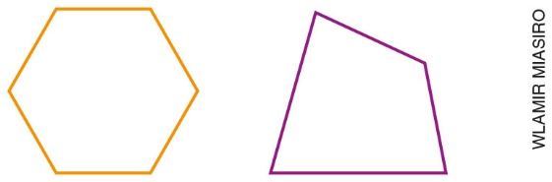

Peça aos alunos que observem e comparem as duas figuras. Oriente-os a refletir sobre as questões a seguir e registrar as respostas no caderno, pois elas serão retomadas na etapa posterior.
- Por que essas imagens representam polígonos?
- Quantos lados possui o polígono representado na cor laranja? Quantos vértices? Como ele é denominado?
- Quantos lados tem o polígono representado na cor roxa? Quantos vértices?
- Qual deles tem o maior número de ângulos internos?
- Qual desses polígonos é regular? Como você o identificou?
- Comparando os dois polígonos, o que você observa em relação às medidas dos seus lados?

2ª etapa (1 aula)
Nesta etapa, o trabalho é de sistematização do conteúdo. Retome as questões da etapa anterior e faça a representação na lousa. Opte pelo trabalho em duplas, para a troca de informações e socialização dos conhecimentos. Siga os passos indicados a seguir.

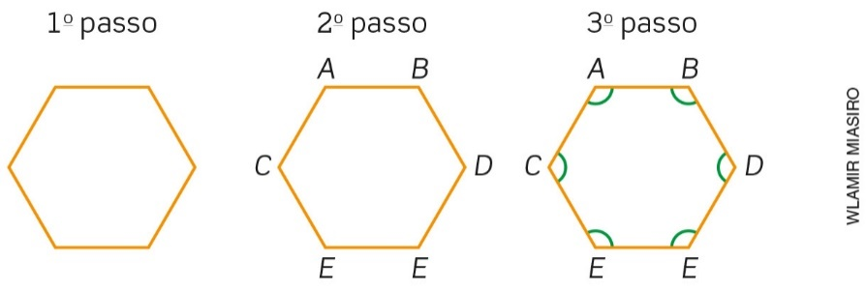

Represente na lousa o hexágono regular indicado no 1º passo. Comente que esse é um exemplo de polígono e pergunte aos alunos por que ele recebe essa denominação. Observe se concluem que é formado por uma linha poligonal fechada simples.
Esclareça que os polígonos são nomeados de acordo com o número de lados. Proponha aos alunos que observem algumas características desse polígono: composto de 6 lados, 6 vértices e 6 ângulos internos. Indique os vértices com letras, de acordo com o 2º passo. Chame a atenção também para o fato de que os lados desse polígono têm a mesma medida.
Informe que os polígonos também são nomeados de acordo com o número de ângulos internos e pergunte: Quantos ângulos internos esse polígono possui? (6 ângulos) Em seguida, represente os ângulos internos conforme sugerido no 3º passo. Informe que esse polígono, além de todos os lados congruentes, tem todos os ângulos congruentes, ou seja, esse é um polígono regular.
Formalize a definição: em um polígono qualquer, os segmentos que formam a linha poligonal são chamados de lados e o ponto de encontro dos lados consecutivos é o vértice. Os polígonos regulares têm todos os lados e todos os ângulos congruentes.

Para que os alunos comparem e classifiquem os polígonos quanto à medida de seus lados, represente na lousa o polígono não regular da primeira etapa. Siga os mesmos passos adotados na exploração do polígono regular:
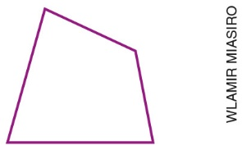

Dirija a observação para o número de lados e de vértices. Peça aos alunos que indiquem letras para a identificação dos vértices. Proponha que observem quantos são os ângulos internos e indiquem esses ângulos na imagem representada na lousa. Explore a medida dos lados para perceberem que não possuem a mesma medida, sendo classificado como um polígono não regular.
Formalize a definição: polígonos que não têm todos os lados e ângulos congruentes são denominados polígonos não regulares.
Peça aos alunos que pesquisem e façam uma relação de polígonos de 3 a 12 lados, nomeando-os de acordo com o número de lados e de ângulos.

3ª etapa (1 aula)
Nesta etapa, os alunos terão a oportunidade de trabalhar os conhecimentos elaborados, fazendo a aplicação dos conceitos por meio de atividades relacionadas aos polígonos e às suas características.
Retome a organização dos alunos em duplas e oriente-os a representar polígonos regulares e não regulares, de 3 a 10 lados, escrevendo seus nomes e suas características (número de lados e de vértices), indicando seus ângulos internos e informando se são polígonos regulares ou não regulares.
Acompanhe a execução das atividades e retome os conteúdos estudados caso perceba que há dificuldades.

4ª etapa (1 aula)
Avaliação: Apresente aos alunos outras atividades para avaliar o desenvolvimento das habilidades relacionadas ao objeto de conhecimento.

- Observe as bases e as faces dos poliedros a seguir e identifique os polígonos que os compõem.
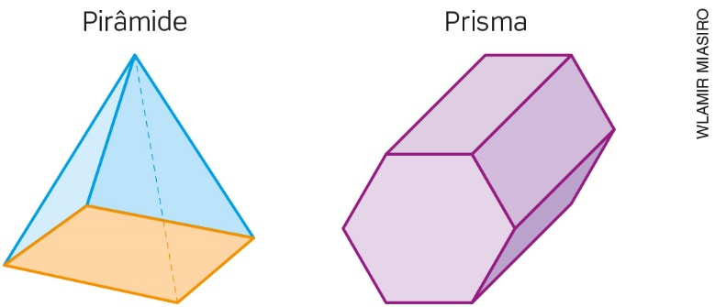
- Qual é o polígono que compõe a base da pirâmide? Quais características foram consideradas para essa identificação? Quadrilátero. Espera-se que os alunos considerem o fato de possuir 4 lados, 4 vértices e 4 ângulos.
- Qual é o polígono que compõe as bases do prisma? Quais são as características dos polígonos que compõem as faces laterais do prisma? Hexágono. Espera-se que os alunos considerem possuir 6 lados, 6 vértices e 6 ângulos.

- Meça os lados e os ângulos e depois identifique os polígonos a seguir como polígono regular ou polígono não regular.

polígono não regular; polígono não regular; polígono regular
- Escolha dois polígonos entre os representados a seguir, nomeie-os e descreva as suas características, depois de medir os lados e os ângulos.
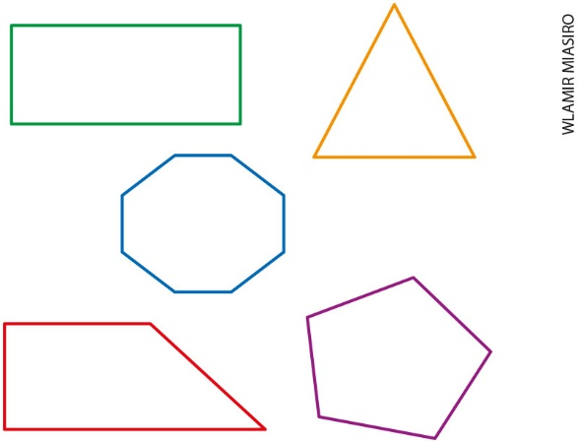

Quadriláteros – 4 lados e 4 ângulos, polígonos não regulares; triângulo – 3 lados e 3 ângulos, polígono regular; octógono – 8 lados e 8 ângulos, polígono não regular; pentágono – 5 lados e 5 ângulos, polígono não regular.

